Schlüter-BARA-RHA Verbinder Randprofil schwarzbraun H=90mm

Schlüter-Systems

Eigenschaften

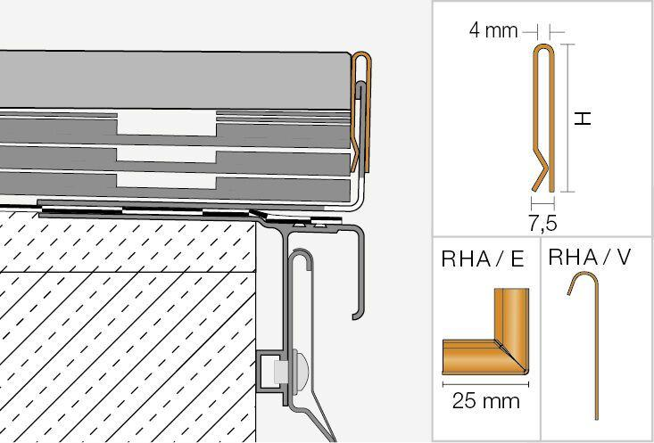

GTIN:

4011832175534

HAN:

V/RHA90SB

Farbton

dunkelbraun

Profilart

Verbindungsprofil

Profilform

Flachprofil

Werkstoff

Aluminium

Höhe (mm)

90,00

Stärke (mm)

0,80

Farbtonbezeichnung Hersteller

schwarzbraun